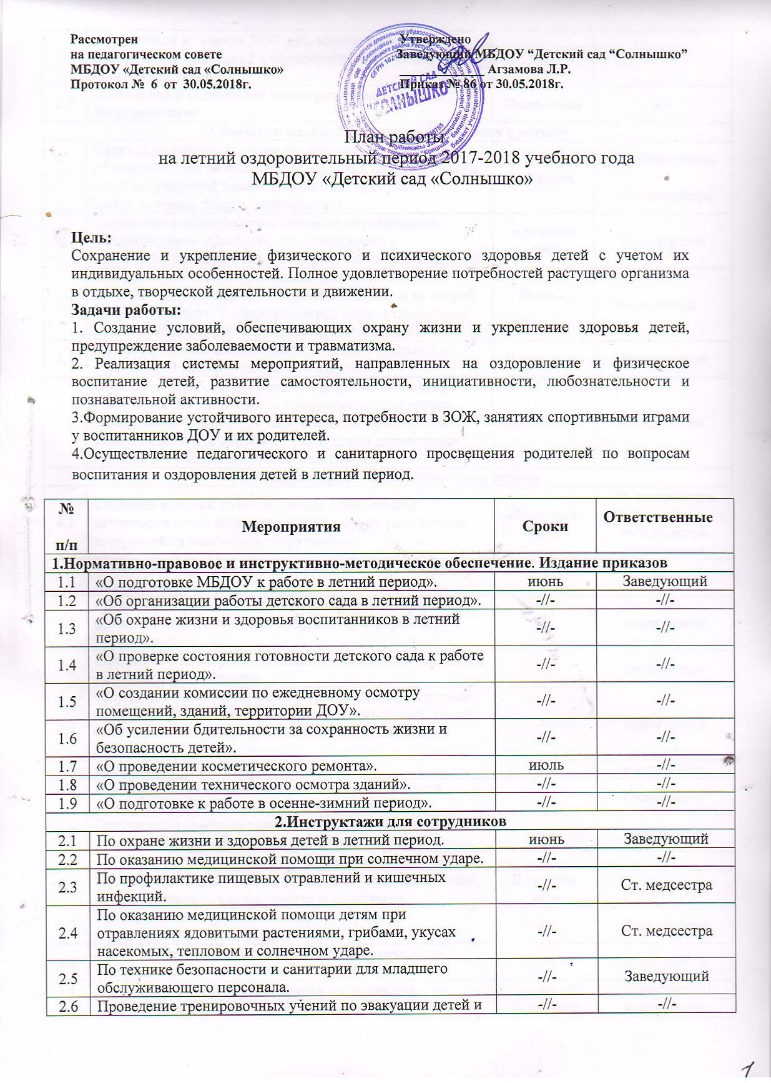
2.6 | сотрудников из здания ДОУ при возникновении чрезвычайных ситуаций с составлением протокола проведения учений. | -//- | -//-
2.7 | Подготовка и подписание договоров с родителями о сотрудничестве. | Июнь-июль | -//-
3.Воспитательно-образовательная работа с детьми
3.1 | Переход на работу с детьми по летнему режиму: обеспечение максимального пребывания детей на свежем воздухе (утренний приём, гимнастика, прогулки, физкультурные досуги, развлечения) | с 1 июня | Ст. воспитатель  Ст. медсестра
3.2 | Календарное планирование согласно методическим рекомендациям «Особенности планирования воспитательно-образовательной работы в летний период» | в течение лета | Воспитатели
3.3 | Создание условий для успешной адаптации детей к детскому саду в ясельной, первой младшей и во второй младшей группах. В адаптационный период проведение игр, способствующих успешной адаптации детей. | Июнь-июль | Воспитатели
3.4 | Введение на всех вновь принятых детей в ясельной и первой младшей группах листов адаптации. | Июнь-июль | Воспитатели
3.5 | Обращение особого внимания на развитие культурно-гигиенических навыков для профилактики кишечных заболеваний (мытьё рук перед каждым приёмом пищи, тщательное мытьё игрушек 1 раз в день в дошкольных группах и 2 раза в день в ясельной группе) | Июнь-август | Воспитатели
4.Физкультурно – оздоровительная работа
4.1 | Создание условий для повышения двигательной активности детей на свежем воздухе путём расширения ассортимента выносного оборудования. | В течение лета | Ст. воспитатель  ст. медсестра, воспитатели
4.2 | Обновление в летний период в каждой группе пособий по оздоровлению детей. | -//- | воспитатели
4.3 | Проведение гимнастики после дневного сна в форме разминки в постели и самомассажа или в форме игр, упражнений. | -//- | воспитатели
4.4 | Ежедневное планирование самостоятельной двигательной деятельности на воздухе. | -//- | воспитатели
4.5 | Регулярное проведение валеологических бесед с детьми в группах старшего возраста и в подготовительной группе, посвящённых здоровому образу жизни, правильному питанию. | -//- | воспитатели
4.6 | Организация игр с водой. | -//- | воспитатели
4.7 | Обучение детей старшей и подготовительной групп элементам спортивных игр: футбол, баскетбол. | -//- | воспитатели
4.8 | Организация самостоятельной двигательной деятельности детей на воздухе: катание на велосипедах, игры с мячом. | -//- | воспитатели
5.Экологическая работа
5.1 | Проведение экологических бесед, прогулок, наблюдений, экспериментов, труда на участке и в цветнике. | В течение лета | воспитатели
5.2 | Проведение экскурсий и целевых прогулок за территорией детского сада. | -//- | Воспитатели
5.3 | Просмотр познавательных фильмов экологического содержания. | -//- | воспитатели
5.4 | Знакомство с летними народными праздниками. | -//- | воспитатели
5.5 | Труд детей в огороде. | В течение лета | воспитатели
5.6 | Наблюдения за растениями на клумбе, в огороде. | -//- | воспитатели
5.7 | Проведение зарисовок с натуры, на природе, оформление альбома (подготовительная, старшая группы). | -//- | воспитатели
5.8 | Чтение литературы о природе. | -//- | воспитатели
5.9 | Заучивание с детьми стихов о лете, цветах, травах, насекомых, грибах, народных пословиц и поговорок. | -//- | воспитатели
6. Работа с детьми по изобразительной деятельности и ручному труду
6.1 | Изготовление поделок из природного и бросового материалов, оригами. | В течение лета | воспитатели
6.2 | Организация рисования цветными мелками на асфальте. | -//- | воспитатели
6.3 | Рисование нетрадиционным способом. | -//- | воспитатели
6.4 | Постройки из песка.
7. Работа с детьми по предупреждению бытового и дорожно-транспортного травматизма
7.1 | Чтение рассказов, стихов о безопасности дома, на улице, природе. | В течение лета | воспитатели
7.2 | Проведение бесед по безопасности жизнедеятельности. | -//- | воспитатели
7.3 | Использование обучающей мультипликационной программы «Уроки осторожности». | -//- | воспитатели
7.4 | Организация конкурса чтецов, конкурса рисунков, викторин. | В течение лета | воспитатели

Методическая работа
№  п/п | Мероприятия | Сроки | Ответственные
1. Консультации
1.1 | «Организация игровой деятельности в период адаптации ребёнка к детскому саду» для воспитателей ясельной, первой младшей групп. Рекомендации по адаптационному периоду. | июнь-август | Ст.воспитатель  Ст. медсестра
1.2 | Рекомендации по работе с детьми в летний оздоровительный период. | июнь | Ст. воспитатель
1.3 | «Закаливание детей в летний период» | июнь | Ст. медсестра
1.4 | «Физкультура в жизни дошкольника» для воспитателей всех групп. | июнь | Инструктор по физической культуре
1.5 | «Поисково-исследовательская деятельность в летний период» для воспитателей всех групп. | июль | Ст. воспитатель
1.6 | «Обучаем детей правилам безопасности жизнедеятельности» для воспитателей всех групп. | июль | Ст. воспитатель
1.7 | «Витаминизация питания детей в летний период» | август | Ст. медсестра
2. Выставки
2.1 | Методические пособия и литература по работе с детьми в летний период. | июнь | Ст. воспитатель
2.2 | Фотографии по итогам работы в летний оздоровительный период. | август | Ст. воспитатель, воспитател
2.3. | Индивидуальная работа с воспитателями (по запросам) | в течение лета | Заведующий Ст. воспитатель
Оснащение групп и участков
№ | Мероприятия | Сроки | Ответственные
1 | Обновление предметно-развивающей среды всех зон | июнь-август | Ст. воспитатель, воспитатели
2 | Оформление родительских уголков на летний оздоровительный период во всех возрастных группах. | в течение лета | Воспитатели
3 | Оформление картотеки игр по всем видам деятельности для всех возрастных групп | -//- | специалисты,  воспитатели
4 | Составление перспективных планов по всем видам деятельности во всех возрастных группах | -//- | воспитатели
5 | Обеспечить выносным материалом игрушками и пособиями для игр с песком и водой, для развития детей все группы. | июнь | Воспитатели
6 | Ремонт и покраска оборудования на участке. | Июнь-июль | Воспитатели, родители
7 | Провести текущий ремонт в помещении детского сада. | август | Завхоз  Сотрудники ДОУ
8 | Организация подвоза песка. Разбивка цветников. Посадка растений в огороде. | май | Завхоз  Воспитатели
9 | Обновить разметку по ПДД на улице. | июнь | Воспитатели
10 | Конкурс прогулочных участков «Лучший участок -2018» | Май-август | Воспитатели

Контроль
№ | Мероприятия | Сроки | Ответственные
Оперативный контроль
1.1 | Работа воспитателей в адаптационный период. | Июнь-август | Заведующий, ст.воспитатель
1.2 | Закаливание. | июнь | Ст. медсестра
1.3 | Дневной сон детей во всех группах. | июнь | Заведующий  Ст. медсестра
1.4 | Организация работы с детьми на участке. | -//- | Ст. медсестра
1.5 | Выполнение плана развлечений в летний период. | -//- | Ст.воспитатель  Ст. медсестра
1.6 | Планирование работы с детьми в летний период. | июль | Ст. воспитатель
1.7 | Оформление родительских уголков согласно летнему плану. | -//- | Ст. воспитатель
1.8 | Организация двигательной активности детей (наблюдение утреннего приёма). | -//- | Ст. медсестра
1.9 | Организация познавательных экскурсий в летний период. | август | Ст воспитатель  Ст. медсестра
1.10 | Выполнение инструкции по охране жизни и здоровья детей в группах и на площадках. | -//- | Заведующий
1.11 | Организация питьевого режима в группах. | -//- | Заведующий,  ст. медсестра
Предупредительный контроль
2.1 | Организация утреннего приёма детей | июль | Заведующий,  ст. медсестра
2.2 | Проведение утренней зарядки | август | Ст.медсестра

Работа с родителями
№  п/п | Мероприятия | Сроки | Ответственные
1 | «Для вас, родители!» Оформление уголков для родителей в группах. | июнь | Воспитатели
2 | Консультация для родителей вновь поступивших детей «Что надо знать в период адаптации» | август | воспитатели ясельной, первой мл. групп
3 | Консультация для родителей «Безопасный отдых ребенка». | июнь | Воспитатели
4 | Участие родителей в озеленении участка и ремонта групп. | -//- | -//-
5 | Конкурс поделок из бросового материала для оформления территории детского сада между родителями вновь прибывших детей. | июнь | Воспитатели
6 | Участие родителей в проведении экскурсий, досугов, развлечений, тематических вечеров, выставок. | в течение лета | -//-

Праздники, развлечения, конкурсы Июнь
№ п/п |  | Мероприятия | Дата |  | Время проведения |  | Группа
Неделя «Да здравствует солнечное детство!» 1 июня – День Защиты детей
1 | Музыкально-спортивное развлечение ко Дню защиты детей «Да здравствует солнечное детство!» Конкурс рисунков на асфальте «Как прекрасен этот мир, посмотри!» |  | 1 | 9.00 |  |  | Демахина В.М. Шаяхметова М.М. Воспитатели
2 | Изучаем «Азбуку безопасности» - беседа о безопасной жизнедеятельности в летний период, профилактика травматизма. |  | 4 | 9.00 |  |  | Ст. медсестра
3 | Культпоход в МЦ «Космос», просмотр мультфильмов. |  | 4 | 9.30 |  |  | Сред, ст, подг. группы
4 | День эколога. «Защитим нашу природу!»- развлечение. |  | 5 | 9.00 |  |  | Юнусова Л.Ф.
Неделя «С чего начинается Родина?» 12 июня – День России
1 | Беседа и конкурс рисунков «С чего начинается Родина?» |  | 6 | 9.00 |  |  | Все группы
2 | КВН «Заинск - моя малая Родина». |  | 7 | 9.00 |  |  | Григорьева В.Б.
3 | «Велика матушка-Россия!»- тематический вечер ко Дню России. |  | 8 | 9.00 |  |  | Самигуллина В.Р.
4 | Выставка рисунков совместно с родителями «Да здравствует лето в Заинске!». |  | 9 | 9.00 |  |  | Все группы
 | Неделя национальных традиций
1 | День национальных игр «Игры наших предков». |  | 13 |  | 9.00 |  | Демахина В.М.
2 | Ураза байрам |  | 14 |  | 9.00 |  | Миннебаева А.Ф.
Неделя «На страже мира»
1 | Беседа «Пусть всегда будет мир на Земле!» |  | 18 |  |  | 9.00 | Все группы
2 | «Лето под мирным небом!»- летние забавы для малышей. |  | 19 |  |  | 9.00 | Шаяхметова М.М.
3 | «Сабантуй - праздник мира и труда!». |  | 20 |  |  | 9.00 | Ялозюк Г.А.
4 | Спортивная эстафета «Мы будущие защитники Родины!» |  | 21 |  |  | 9.00 | Средн, старш., подг. группы
5 | «День памяти и скорби». Беседа «Они подарили нам счастливое детство!» Экскурсия к памятнику воину-освободителю. |  | 22 |  |  | 9.00 | Самигуллина В.Р.
Неделя Юного следопыта
1 | В мастерской фокусника «На свете много чудес!» |  | 25 |  | 9.00 |  | Григорьева В.Б.
2 | «В поисках будущей профессии» - беседа, экскурсия в библиотеку. |  | 26 |  | 9.00 |  | Агзамова Г.Х.
3 | «Радуга-дуга». Цвета радуги, опыты с красками. |  | 27 |  | 9.00 |  | Тугашева Г.Х.
4 | Бумажные секреты (поделки из бумаги с использованием разных технологий) |  | 28 |  | 9.00 |  | Мингазова Г.Н.
5 | Спортивное развлечение «Путешествие на необитаемый остров» |  | 29 |  | 9.00 |  | Шайхутдинова Г.А.

Праздники, развлечения, конкурсы
Июль
№ п/п |  | Мероприятия | Дата | Время проведения | Группа
Неделя безопасности 3 июля – День ГИБДД
1 | Беседа «Как избежать дорожных приключений?» |  | 2 | 9.00 | Все группы
2 | Развлечение «Дорожный патруль». |  | 3 | 9.00 | Агзамова Г.Х.
3 | Интеллектуальная игра «Что? Где? Когда?» по обучению детей ПДД. |  | 4 | 9.00 | Тугашева Г.Х.
4 | Международный день светофора. |  | 5 | 9.00 | Все группы
5 | «Семейный очаг», тематический вечер ко Дню семьи, любви и верности. |  | 6 | 9.00 | Юнусова Л.Ф.
Неделя дружбы
1 |  | Тематическая беседа «Дружба начинается с улыбки!» Просмотр мультфильмов о дружбе. | 9 | 9.00 | Все группы
2 |  | День именинника. | 10 | 9.00 | Тугашева Г.Х.
3 |  | Конкурс чтецов «Детство - прекрасная пора!» | 11 | 9.00 | Григорьева В.Б.
4 |  | Экскурсия в лес. Сбор лекарственных трав. | 12 | 9.00 | Все группы
5 |  | «Там на неведомых дорожках» путешествие по сказкам. | 13 | 9.00 | Все группы
Неделя леса
1 |  | КВН «Знатоки природы» | 16 | 9.00 | Мингазова Г.Н.
2 |  | Вечер загадок и ребусов “Что мы знаем о лесе?” | 17 | 9.00 | Ст. и подг. группы
3 |  | Вечер прозы. Рассказы В. Бианки о природе. | 18 | 9.00 | Все группы
4 |  | День насекомых. | 19 | 9.00 | Все группы
5 |  | «Мастера своего дела!» экскурсия в ООО «Заинский крекер». | 19 | 9.00 | Подгот. группа
6 |  | День ягод «В лес пойдем, землянику мы найдем!» | 20 | 9.00 | Все группы
Неделя «У воды и в воде» 29 – День Военно-морского флота
1 |  | Спортивный праздник «Приключения моряков в поисках сокровищ». | 23 | 9.00 | Хабибуллина Ф.Ю.
2 |  | Беседа «Морские обитатели». | 24 | 9.00 | Все группы
2 |  | В лаборатории «Познай-ка», опыты и эксперименты с водой, природным материалом. | 25 | 9.00 | Самигуллина В.Р.
3 |  | Праздник мыльных пузырей. | 26 | 9.00 | Ахмадиева Г.И.
4 |  | День Нептуна. | 27 | 9.00 | Шайхутдинова Г.А.
5 |  | Беседа «Морские профессии» | 30 |  | Все группы
6 |  | Конкурс рисунков «Удивительный водный мир». | 31 |  | Все группы

Праздники, развлечения, конкурсы
Август
№ п/п |  | Мероприятия | Дата | Время | Группа
Неделя книги
1 | Вечер сказок «Путешествие по татарским народным сказкам». |  | 1 | 9.00 | Хабибуллина Ф.Ю.
2 | Конкурс чтецов к 70- летию татарского поэта Роберта Миннуллина. |  | 2 | 9.00 | Агзамова Г.Х.
3 | Конкурс рисунков на асфальте «Моя любимая сказка!» |  | 3 | 9.00 | Все группы
Неделя спорта и физкультуры 11- День физкультурника
1 | «Шах и мат» турнир по шахматам и шашкам. |  | 6 | 9.00 | Ст. и подг. гр.
2 | «Все на старт!» - веселые старты |  | 7 | 9.00 | Ст. и подг. гр.
3 | Соревнование по футболу между командами старшей и подготовительной групп. |  | 8 | 9.00 | Ст. и подг. гр.
4 | День подвижных игр «Играем, растем здоровыми». День подвижных игр для малышей. |  | 9 | 9.00 | Все группы
5 | Спортивное развлечение «Малые олимпийские игры» ко Дню физкультурника. |  | 10 | 9.00 | Шайхутдинова Г.А.
Неделя профессий 12 – День строителя
1 | Беседа «День строителя». |  | 13 | 9.00 | Все группы
2 | Беседа «Спасибо нашим поварам за вкусные каши по утрам!» Экскурсия на кухню. |  | 14 | 9.00 | Все группы
3 | «Их профессия и опасна, и важна!» - экскурсия в пожарную часть. |  | 15 | 9.00 | Подг. группа
4 | Тематическая беседа «Откуда хлеб на стол пришел?» |  | 15 | 9.00 | Демахина В.М.
5 | Развлечение «В гостях у Доктора Айболита» |  | 16 | 9.00 | Хабибуллина Ф.Ю.
6 | Народное гулянье «Яблочный Спас». |  | 17 | 9.00 | Ахмадиева Г.И.
Экологическая неделя
1 | Экологическая акция «Сбережем планету вместе!» |  | 20 | 9.00 | Все группы
2 | Беседа «День государственного флага России». |  | 21 | 9.00 | Миннебаева А.Ф.
3 | Конкурс прогулочных участков «Лучший участок-2018». |  | 22 | 9.00 | Все группы
4 | «Маленький, да удаленький!» - беседа о пользе муравьев. |  | 23 | 9.00 | Все группы
5 | Праздник цветов «Цветочная поляна». |  | 24 | 9.00 | Тугашева Г.Х.
Неделя «Люби свой край и воспевай»
1 | Интеллектуально-спортивный конкурс среди мальчиков «Заинский богатырь - 2018». |  | 27 | 9.00 | Шайхутдинова Г.А.
2 | Викторина «Знатоки родного края». |  | 28 | 9.00 | Агзамова Г.Х.
3 | Конкурс чтецов «Люби свой край и воспевай!». |  | 29 | 9.00 | Мингазова Г.Н.
4 | «Венок дружбы» праздник национальных культур ко дню Республики Татарстан. |  | 30 | 9.00 | Ялозюк Г.А.
5 | Беседа «Прощай, лето красное!» |  | 31 |  | Все группы



